Identifikace vzdělávacího materiálu | VY_12_INOVACE_CG.CJ.4.A.18 EU OP VK
Škola, adresa | ZŠ Smetanova 1509, Přelouč
Autor | Mgr. Iva Kalousková
Období tvorby VM | Květen 2013
Ročník | 4.
Předmět | Český jazyk
Název, anotace | Hora Říp  Žáci se pomocí textu seznámí se známou pověstí o původu názvu naší vlasti. Po pozorném čtení doplňují otázky a vynechaná slova.


Hora Říp

Slovo ,,Říp“ prý v jazyce předslovanských obyvatel české kotliny znamenalo hora. Podle historiků to dokazuje význam, který Řípu přičítali už lidé doby bronzové. Snad je to tím, že tento 456 metrů vysoký kopec neobvyklého tvaru se tyčí uprostřed roviny. Snad je to proto, že v sobě obsahuje magnetovec, který mu dodává určité fyzikální vlastnosti.
V obecném povědomí je ale Říp v první řadě spjatý s legendárním příchodem praotce Čecha a jeho kmene do našich zemí. Vždyť kdo by neznal rozhovor Čecha a jeho družiny poté, co vystoupili na Říp: …,,Rozvažte, jaké by bylo vhodné jméno pro tu zemi.“ Ti hned, jako z Božího vnuknutí, zvolali: ,,Poněvadž ty, otče, sloveš Čech, kde najdeme lepší nebo vhodnější jméno,než aby i země slula Čechy?“
Touto pověstí, kterou jako první písemně zachytil Kosmas, si Říp navždy vydobyl místo mezi symboly českého státu. K hoře neodmyslitelně patří také románská rotunda svatého Jiří a svatého Vojtěcha. Nechal ji vystavět kníže Soběslav v roce 1126, když u Chlumce porazil německého panovníka Lothara.
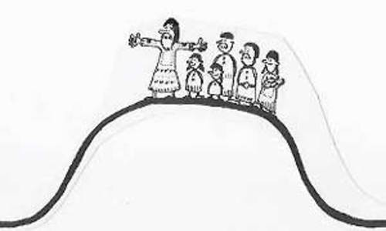

1. Patří hora Říp mezi symboly českého státu? ______

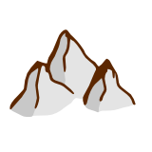
2. Jak je vysoká? ___________

3. Jak nazývali předslovanští obyvatelé ? _____________

4. Který nerost v sobě hora obsahuje? _______________________

5. Kdo vybral jméno pro naši zemi?

_________________________________________________________

6. Proč ji tak pojmenovali?

___________________________________________________________

7. Je příběh o vzniku názvu naší země:

- pohádka b) pověst c) bajka

8. Kdo první tento příběh písemně zachytil? ___________________

9. Co nechal vystavět na vrcholu hory kníže Soběslav?

___________________________________________________

10. V kterém roce?

- 1126
- 1162
- 1262

11. Doplň správná slova do mezer:

románská | praotce | německého | historiků | Vojtěcha | Soběslav | bronzové

Podle ………………… to dokazuje význam, který Řípu přičítali už lidé doby …………………...
V obecném povědomí je ale Říp v první řadě spjatý s legendárním příchodem ……………….. Čecha a jeho kmene do našich zemí.
K hoře neodmyslitelně patří také …………………… rotunda svatého Jiří a svatého ……………….. Nechal ji vystavět kníže …………….. v roce 1126, když u Chlumce porazil ………………….panovníka Lothara.

12. Najdi deváté slovo ve druhé větě druhého odstavce:

___________________

13. Kterým slovem končí první odstavec? ______________________
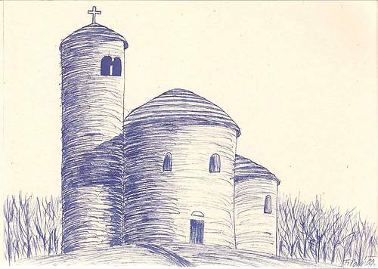

Zdroj textu [online, cit. 21. 5. 2013]. Dostupný z:
http://www.praoteccech.cz/oblasti/hora-rip/
Zdroj obrázku [online, cit. 21. 5. 2013]. Dostupný z:
http://obrazky.superia.cz/nahled-maly/hory.png
http://nd01.jxs.cz/311/746/597e7d218d_40952615_o2.jpg
http://www.horydoly.cz/uploads/sources/perex/64382_rip_praotec.jpg?width=500&height=300&fit=true

